Қазақстан Республикасы
Қаржы министрінің
2015 жылғы 4 маусымдағы
№ 348 бұйрығына
45-қосымша

"Уақытша сақтау қоймалары иелерінің тізіліміне енгізу"
мемлекеттік көрсетілетін қызмет регламенті

1. Жалпы ережелер
1. "Уақытша сақтау қоймалары иелерінің тізіліміне енгізу" мемлекеттік көрсетілетін қызметті (бұдан әрі – мемлекеттік көрсетілетін қызмет) "Қазақстан Республикасының мемлекеттік кірістер органдары көрсететін мемлекеттік көрсетілетін қызметтер стандарттарын бекіту туралы" Қазақстан Республикасы Қаржы министрінің 2015 жылғы 27 сәуірдегі № 284 бұйрығымен бекітілген "Уақытша сақтау қоймалары иелерінің тізіліміне енгізу" Мемлекеттік көрсетілетін қызмет стандарты (бұдан әрі – Стандарт) негізінде (Нормативтік құқықтық актілердің мемлекеттік тізілімінде № 11273 тіркелген) Министрліктің Мемлекеттік кірістер комитетінің облыстар, Астана, Алматы және Шымкент қалалары бойынша аумақтық органдары (бұдан әрі – көрсетілетін қызметті беруші) көрсетеді.
Құжаттарды қабылдау және мемлекеттік қызмет көрсету нәтижесін беру:
1) көрсетілетін қызметті берушінің кеңсесі арқылы;
2) www.egov.kz "электрондық үкімет" веб-порталы (бұдан әрі – портал) арқылы жүзеге асырылады.
2. Мемлекеттік қызметті көрсету нысаны: электрондық (ішінара автоматтандырылған) немесе қағаз түрінде.
3. Мемлекеттік қызмет көрсету нәтижесі – қызмет беруші басшысы (оны алмастыратын тұлғаның немесе орынбасарының) бұйрығымен ресімделген уақытша сақтау қоймалары иелерінің тізіліміне енгізу туралы шешім не Стандарттың 10-тармағында көрсетілген негіздемелер мен жағдайлар бойынша мемлекеттік қызметті көрсетуден бас тарту туралы уәжделген жауап.
Мемлекеттік қызметті көрсету нәтижесін ұсыну нысаны: электрондық түрде.
Көрсетілетін қызметті алушы көрсетілетін қызметті берушіге жүгінген жағдайда, мемлекеттік қызмет көрсету нәтижесі қағаз нысанында ресімделеді және көрсетілетін қызметті алушыға жазбаша нысанда почта арқылы жіберіледі.
Көрсетілетін қызметті алушы портал арқылы жүгінген жағдайда, мемлекеттік қызмет көрсету нәтижесі көрсетілетін қызметті алушының "жеке кабинетіне" электрондық құжат нысанында жолданады.
Көрсетілетін қызметті беруші мемлекеттік қызмет көрсету нәтижесі туралы деректерді тиісті ақпараттық жүйеге енгізеді.
2. Мемлекеттік қызмет көрсету процесінде көрсетілетін
қызметті берушінің құрылымдық бөлімшелері іс-әрекетінің тәртібі

4. Көрсетілетін қызметті берушінің көрсетілетін қызметті алушыдан немесе портал арқылы Стандарттың 9-тармағына сәйкес уақытша сақтау қоймалары иесінің азаматтық-құқықтық жауапкершілігін сақтандыру шарты қоса бере отырып, уақытша сақтау қоймалары иелерінің тізіліміне енгізу туралы өтінішті (бұдан әрі – өтініш) алуы мемлекеттік қызмет көрсету жөніндегі рәсімнің (іс-әрекеттің) басталуы үшін негіздеме болып табылады.
Мемлекеттік көрсетілетін қызмет Стандартының 4-тармағында көрсетілген мерзімдерде көрсетіледі.
5. Мемлекеттік қызмет көрсету үдерісінің құрамына кіретін рәсімдер (іс-әрекеттер), оларды орындау ұзақтығы:
1) құжаттарды қабылдау – 10 (он) минут:
көрсетілетін қызметті берушінің кеңсе қызметкері көрсетілетін қызметті алушыдан өтініш келіп түскен сәттен бастап оны қабылдайды және өтініштің көшірмесіне оны көрсетілетін қызметті берушінің кеңсесінде өтініш түскен күні мен кіріс нөмірін көрсете отырып тіркеу туралы белгі қоюы;
2) көрсетілетін қызметті берушінің кеңсе қызметкері өтінішті, көрсетілетін қызметті алушыдан келіп түскен сәттен бастап 30 (отыз) минут ішінде тіркеуі;
3) көрсетілетін қызметті берушінің басшысы өтінішті тіркеген күннен бастап 1 (бір) жұмыс күннің ішінде қарауы;
4) өтінішті көрсетілетін қызметті берушінің мемлекеттік қызметті көрсетуге жауапты құрылымдық бөлімшесі (бұдан әрі – көрсетілетін қызметті беруші құрылымдық бөлімшесі) басшысы өтінішті алған күннен бастап 1 (бір) жұмыс күннің ішінде қарауы;
5) көрсетілетін қызметті берушінің құрылымдық бөлімшесінің қызметкері өтінішті 6 (алты) жұмыс күннің ішінде қарауы және мемлекеттік қызметті көрсету нәтижесін ресімдеуі.
Стандарттың 9-тармағына сәйкес өтінішті және уақытша сақтау қоймалары иесінің азаматтық-құқықтық жауапкершілігін сақтандыру шартын алғаннан кейін, құрылымдық бөлімшесінің қызметкері Кодекстің 503-бабы 1-тармағы 1) тармақшасында айқындалған талаптарға талаптарға сәйкестігін "Қазақстан Республикасындағы кедендік реттеу туралы" 2017 жылғы 26 желтоқсандағы Қазақстан Республикасының Кодексінің (бұдан әрі - Кодекс) 415-бабының 3-тармағына сәйкес көрсетілетін қызметті алушының үй-жайлары мен аумақтарына кедендік қарап-тексеру жүргізеді. Кедендік қарап-тексеруді жүргізу кезінде көрсетілетін қызметті алушы көрсетілетін қызметті берушіге Кодекстің 504-бабы 3-тармағында көзделген түпнұсқаларын көрсете отырып, құжаттардың көшірмелерін ұсынады, ұсынылған құжаттардың көшірмелері көрсетілетін аумақтық мемлекеттік кірістер органдарында қалатын, үй-жайлар мен аумақтарды кедендік қарап-тексеру актісіне қоса беріледі, кедендік тексеру актісінің бір данасы көрсетілетін қызметті алушыға табыс етіледі. Құрылымдық бөлімшенің қызметкері кедендік тексеру нәтижелері бойынша мемлекеттік қызметті көрсету туралы шешім қабылдайды не Кодекстің 504-бабы 1 және 3-тармақтарында көрсетілген құжаттарды ұсынбау туралы уәжделген жауап немесе Кодекстің 503-бабымен белгіленген шарттарға өтініш берушінің сәйкес келмеуі туралы шешім қабылданады;
6) көрсетілетін қызметті берушінің заң бөлімшесінің басшысы бұйрықтың жобасын оны алған күннен бастап 1 (бір) жұмыс күннің ішінде қарауы;
7) көрсетілетін қызметті берушінің басшысы мемлекеттік қызметті көрсету нәтижесін оны алған күннен бастап 1 (бір) жұмыс күннің ішінде қол қоюы;
8) көрсетілетін қызметті берушінің кеңсе қызметкері көрсетілетін қызметті берушінің басшысы оған қол қойғаннан кейін 30 (отыз) минуттың ішінде мемлекеттік қызметті көрсету нәтижесін тіркейді және көрсетілетін қызметті алушыға жолдауы.
6. Мемлекеттік қызметті көрсету бойынша рәсімдердің (іс-әрекеттің) нәтижесі:
1) тіркелген және көрсетілетін қызметті берушінің басшысына берілген өтініш;
2) қаралған және көрсетілетін қызметті берушінің құрылымдық бөлімшесінің басшысына жолданған өтініш;
3) қаралған және көрсетілетін қызметті берушінің құрылымдық бөлімшесінің бас кызметкеріна жолданған өтініш;
4) қаралған және көрсетілетін қызметті берушінің құрылымдық бөлімшесінің кызметкеріна жолданған өтініш;
5) ресімделген және көрсетілетін қызметті берушінің заң бөлімшесіне келісуге жолданған мемлекеттік қызмет көрсету нәтижесі;
6) қаралған және көрсетілетін қызметті берушінің заң бөлімшесінің кызметкеріна жолданған бұйрықтың жобасы;
7) келісілген бұйрықтың жобасы;
8) көрсетілетін қызметті берушінің басшысы қол қойған мемлекеттік қызметті көрсету нәтижесі;
9) тіркелген және көрсетілетін қызметті алушыға берілген мемлекеттік қызметті көрсету нәтижесі.

3. Мемлекеттік қызмет көрсету процесінде көрсетілетін
қызметті берушінің құрылымдық бөлімшелерінің
(қызметкерлерінің) өзара іс-қимыл тәртібі

7. Мемлекеттік қызмет көрсету процесінде көрсетілетін қызметті берушінің мына құрылымдық бөлімшелері қатысады:
1) көрсетілетін қызметті берушінің кеңсесінің қызметкері;
2) көрсетілетін қызметті берушінің басшысы;
3) көрсетілетін қызметті берушінің құрылымдық бөлімшесінің басшысы;
4) көрсетілетін қызметті берушінің құрылымдық бөлімшесінің кызметкері;
5) көрсетілетін қызметті берушінің заң бөлімшесінің басшысы;
6) алып тасталды – ҚР Қаржы министрінің 18.02.2019 № 119 (алғашқы ресми жарияланған күнінен кейін күнтізбелік он күн өткен соң қолданысқа енгізіледі) бұйрығымен.
8. Көрсетілетін қызметті берушінің құрылымдық бөлімшелері (қызметкерлері) арасындағы рәсімдер (іс-әрекеттер) реттілігін сипаттау:
1) көрсетілетін қызметті берушінің кеңсе қызметкері көрсетілетін қызметті алушыдан өтініш келіп түскен сәттен бастап 30 (отыз) минут ішінде оны тіркеуден өткізеді және көрсетілетін қызметті беруші басшысына қарауға береді, бұл ретте, өтініштің оң жақ төменгі бұрышына түскен күні мен кіріс нөмірін көрсете отырып тіркеу мөртаңбасы қойылады;
2) көрсетілетін қызметті берушінің басшысы өтінішті тіркеген күннен бастап 1 (бір) жұмыс күннің ішінде оны қарайды және көрсетілетін қызметті беруші құрылымдық бөлімшесінің басшысына нұсқаумен жібереді;
3) көрсетілетін қызметті берушінің құрылымдық бөлімшесі басшысы өтінішті алған күннен бастап 1 (бір) жұмыс күннің ішінде оны қарастырады және көрсетілетін қызметті берушінің құрылымдық бөлімшесі қызметкеріне нұсқаумен жібереді;
4) көрсетілетін қызметті берушінің құрылымдық бөлімшесі қызметкері өтінішті алған күннен бастап 6 (алты) жұмыс күннің ішінде оны қарауды жүзеге асырады және мынадай әрекеттерді орындайды:
көрсетілетін қызметті берушінің уәкілетті құрылымдық бөлімшесіне өтініш берген күніне мемлекеттік кірістер органына кедендік төлемдерді, салықтарды және арнайы демпингке қарсы, өтемақы баждарын, пайыздарды, өсімпұлдарды төлеу жөніндегі орындалмаған міндеттерінің бар болуы не болмауы туралы ақпаратқа сұрау салады;
құқықтық статистика органдарынан көрсетілетін қызметті берушіге өтініш берген күнге дейінгі бір жыл ішінде Қазақстан Республикасы Әкімшілік құқық бұзушылық туралы 2014 жылғы 5 шілдедегі Кодексінің 521, 528, 532, 533, 534, 539, 540, 555 және 558-баптарына сәйкес әкімшілік жауапкершілікке тартылу фактілерінің болуы не болмауы туралы ақпаратқа сұрау салады;
көрсетілетін қызметті берушінің уәкілетті құрылымдық бөлімшесінен электрондық шот-фактуралардың ақпараттық жүйесін пайдалану туралы шарттың (келісімнің) болуы не болмауы туралы ақпаратты сұратады;
Кодекстің 503-бабында айқындалған талаптарға талаптарға сәйкестігін "Қазақстан Республикасындағы кедендік реттеу туралы" Қазақстан Республикасының 2017 жылғы 26 желтоқсандағы Кодексінің (бұдан әрі – Кодекс) 415-бабының 3-тармағына сәйкес көрсетілетін қызметті алушының үй-жайлары мен аумақтарына кедендік қарап-тексеру жүргізеді;
Стандарттың 10-тармағында көрсетілген жағдайлар мен негіздемелер туындаған кезде мемлекеттік қызмет көрсетуден бас тарту туралы уәжделген жауапты ресімдейді және оны қол қою үшін көрсетілетін қызметті берушінің басшысына не оны алмастыратын тұлғаға немесе орынбасарына жолдайды;
көрсетілетін қызметті алушы Кодекстің 504-бабы 1 және 3-тармақтарында көрсетілген құжаттарды және өтініш беруші "Қазақстан Республикасындағы кеден ісі туралы" Қазақстан Республикасы Кодексінің 503-бабында белгіленген талаптарға сәйкес болған жағдайда уақытша сақтау қоймалары иелерінің тізіліміне енгізу туралы бұйрықтың жобасын дайындайды және оны көрсетілетін қызметті берушінің заң бөлімшесіне келісуге жолдайды;
5) көрсетілетін қызметті берушінің заң бөлімшесінің басшысы бұйрықтың жобасын алған күннен бастап 1 (бір) жұмыс күннің ішінде оны қарайды және келіседі;
6) көрсетілетін қызметті берушінің басшысы, оны алмастыратын тұлға немесе орынбасары мемлекеттік қызметті көрсету нәтижесін, оны алған күннен бастап 1 (бір) жұмыс күннің ішінде қол қояды;
7) көрсетілетін қызметті берушінің кеңсе қызметкері көрсетілетін қызметті берушінің басшысы оған қол қойғаннан кейін 30 (отыз) минуттың ішінде мемлекеттік қызметті көрсету нәтижесін тіркейді және көрсетілетін қызметті алушыға жолдайды.

4. Мемлекеттік қызмет көрсету процесінде өзара іс-қимыл
және ақпараттық жүйелерді пайдалану тәртібін сипаттау

9. Мемлекеттік қызметтерді көрсету процесінде халыққа қызмет көрсету орталығымен және (немесе) өзге қызметті берушілермен өзара әрекет осы регламентпен қарастырылмаған.
10. Мемлекеттік қызметті портал арқылы көрсеткен кездегі көрсетілетін қызметті беруші мен көрсетілетін қызметті алушының жүгіну тәртібін және рәсімдер (іс-әрекеттер) реттілігін сипаттау:
1-процесс – көрсетілетін қызметті алушының порталда осы Регламентте көрсетілген қызметті таңдауы, экранға қызмет көрсету үшін сұрау салу нысанының шығуы және оның құрылымы мен форматтық талаптарын ескере отырып, көрсетілетін қызметті алушының нысанды толтыруы (деректерді енгізу), сұрау салу нысанына қажетті құжаттарды электрондық түрде бекіту;
1-шарт – көрсетілетін қызметті берушінің ұсынылған мәліметтерді тексеруі;
2-процесс – көрсетілетін қызметті алушы енгізген деректердің расталмауына байланысты сұрау салынған қызметті көрсетуден бас тарту туралы хабарламаны қалыптастыру;
3-процесс – электрондық құжатты (көрсетілетін қызметті алушының сұрау салуын) порталда тіркеу және сұрау салуды порталда өңдеу;
4-процесс – көрсетілетін қызметті алушының порталда берген тапсырысын көрсетілетін қызметті берушінің бастығынан бастап жауапты орындаушысына дейін нұсқаумен жолдау рәсімі;
2-шарт – көрсетілетін қызметті алушының біліктілік талаптарына және мемлекеттік қызметті көрсету үшін негіздемелерге сәйкестігін көрсетілетін қызметті берушінің тексеруі;
5-процесс – көрсетілетін қызметті берушінің құрылымдық бөлімшелеріне қағаз тасымалдағышта сұрау салуларды жіберу;
6-процесс – көрсетілетін қызметті алушының порталдағы деректерінде бар бұзушылықтарға байланысты сұрау салынған қызметті көрсетуден бас тарту туралы хабарламаны қалыптастыру;
7-процесс – көрсетілетін қызметті алушының портал қалыптастырған көрсетілетін қызмет нәтижесін (бұйрықтың және тізілімге енгізу туралы куәліктің электрондық көшірмесі) алуы. Электрондық құжат көрсетілетін қызметті берушінің уәкілетті тұлғасының ЭЦҚ-сын пайдалана отырып қалыптастырылады.
10. "Уақытша сақтау қоймалары иелерінің тізіліміне енгізу" мемлекеттік қызметін көрсетудің бизнес-процестерінің анықтамалықтары осы Мемлекеттік көрсетілетін қызмет регламентіне 1-қосымшада келтірілген.
11. Мемлекеттік қызметті портал арқылы көрсеткен кездегі көрсетілетін қызметті беруші мен көрсетілетін қызметті алушының жүгіну тәртібін және рәсімдер (іс-әрекеттер) реттілігін сипаттау мемлекеттік қызметті көрсетуде тартылған ақпараттық жүйелердің функционалдық өзара іс-қимылының диаграммасы түрінде осы Мемлекеттік көрсетілетін қызмет регламентіне 2-қосымшада келтірілген.

"Уақытша сақтау қоймалары
иелерінің тізіліміне енгізу"
Мемлекеттік көрсетілетін
қызметіне
1-қосымша

"Уақытша сақтау қоймалары иелерінің тізіліміне енгізу" Мемлекеттік қызметті көрсетудің бизнес-процестерінің анықтамалығы
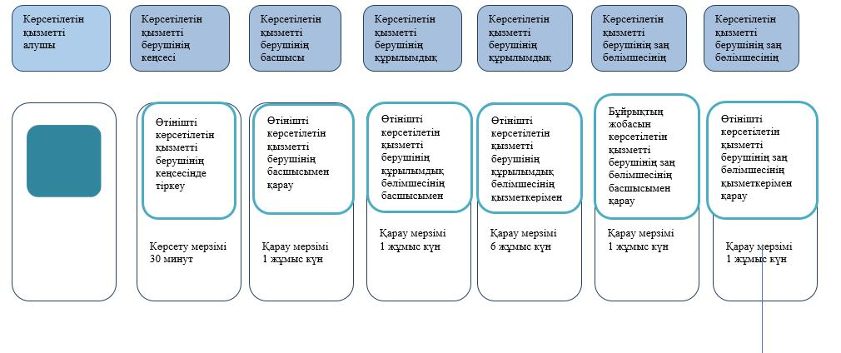

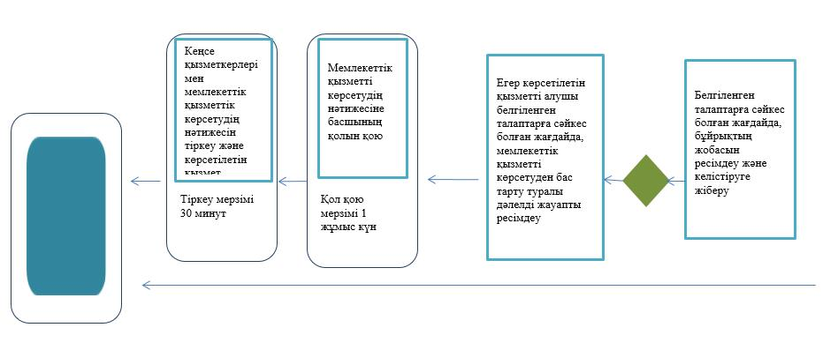

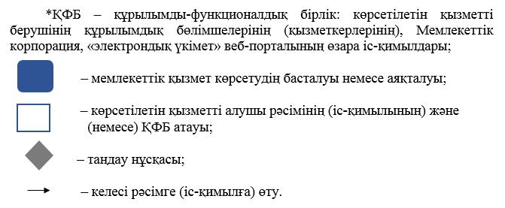

Уақытша сақтау қоймалары
иелерінің тізіліміне енгізу"
мемлекеттік көрсетілетін қызмет
регламентіне
2-қосымша

Портал арқылы электрондық мемлекеттік қызмет
көрсету кезінде функционалдық өзара іс-қимыл диаграммасы

